

|  |  |
| --- | --- |
| **Leserkontakt:** | **Pressekontakt:** |
| **congatec AG** | **SAMS Network** |
| Christian Eder | Michael Hennen |
| Telefon: +49-991-2700-0 | Telefon: +49-2405-4526720 |
| [info@congatec.com](mailto:info@congatec.com)  [www.congatec.com](http://www.congatec.com) | [info@sams-network.com](mailto:info@sams-network.com)  [www.sams-network.com](http://www.sams-network.com) |

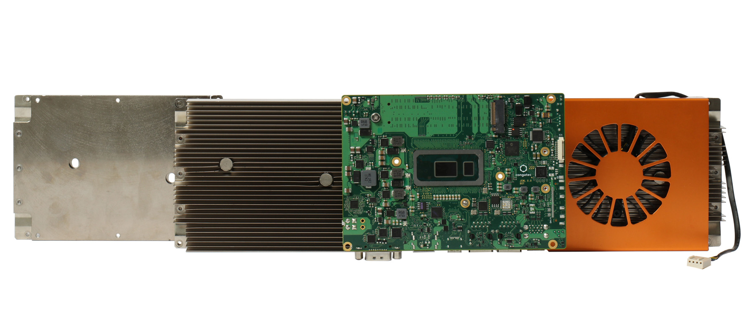

*Text und Foto verfügbar:* [*https://www.congatec.com/de/congatec/pressemitteilungen.html*](https://www.congatec.com/de/congatec/pressemitteilungen.html)

Pressemitteilung

congatec stellt besonders leistungsfähige Kühllösungen für 3,5 Zoll SBC vor

**Die Masse macht‘s**

**Deggendorf, 25. Februar 2020 * * \*** congatec – ein führender Anbieter von Embedded Computing Technologie – stellt für seine 3,5 Zoll Single Board Computer (SBC) drei neue Kühllösungen der Embedded-Premiumklasse vor. Sie wurden auf Basis der PICMG Spezifikationen für standardisierte COM Express Heatspreader entwickelt und bieten dank besonders großem Footprint maximale Kühlmasse und Fläche für extrem leistungsfähige 3,5-Zoll SBC-Designs. Die Abwärme der CPU Hotspots wird dank massivem Leichtmetall-Heatspreader in allen Lösungen effektiv, schnell und standardisiert abgeführt. Je nach TDP kann der Heatspreader zusätzlich um passive Kühlkörper mit Kühlrippen oder aktive Lüftungssysteme erweitert werden. Die Bauhöhe der drei Kühllösungen wurden von congatec ebenfalls standardisiert, sodass OEM zukünftig bei vergleichbaren TDP-Anforderungen Footprint-identische Kühllösungen nutzen können, was die Skalierbarkeit von 3,5-Zoll SBC basierten Embedded Systemen über mehrere Prozessorgenerationen hinweg deutlich erleichtert. Die ersten Konfigurationen der komplett bei congatec entwickelten neuen Kühllösungen sind ausgelegt für den Einsatz mit dem 3,5 Zoll SBC conga-JC370, das auf der Intel® Core™ Prozessorserie der 8. Generation (Codename Whiskey Lake) basiert.

„Um Kunden das Design von Embedded Systemen zu erleichtern haben wir bislang für all unsere Formfaktoren auch maßgeschneiderte, ultra-robuste Kühllösungen entwickelt, die durch Standardisierung und – bei aktiver Kühlung – zusätzlich durch eine besonders hohe MTBF überzeugen, die alle verbreiteten Industriestandards nicht nur erfüllt sondern sogar übertrifft. Wir haben diese Strategie konsequent weiter fortgeführt und in Kombination mit unseren 3,5 Zoll SBCs eine einzigartige neue Lösung entwickelt. Sie unterscheidet sich deutlich von herkömmlichen 3,5 Zoll SBCs, die den Prozessor auf derselben Boardseite haben wie die I/Os. Wir schaffen durch die Montage auf der Boardunterseite deutlich mehr Platz für massive Kühlsysteme und erleichtern Systementwicklern gleichzeitig auch das Systemdesign, da die Gehäuseanbindung und der systeminterne Luftstrom standardisiert sind“, erklärt Martin Danzer, Director Product Management bei congatec, das ausgeklügelte Kühlkonzept für die neuen 3,5 Zoll SBC, das fast die gesamte Fläche des 146 × 102 mm Footprints nutzt.

Die drei Kühlsysteme sind für 3,5 Zoll SBCs konzipiert und sind bereits vorausschauend für kommende Prozessoren entwickelt, die bis zu 45 Watt Kühlleistung im zeitlich begrenzten cTDP-Up-Modus erfordern. Sie bestehen aus einem Heatspreader, der komplett ohne Kühlrippen auskommt und die Abwärme direkt an ein Gehäuse abführt sowie einem passiven Kühlkörper mit Kühlrippen und einem aktiven mit integriertem Lüfter. Bei hoher Last wird für die passiven Kühlvarianten ein externer Systemlüfter empfohlen. Die aktive Kühlung ist für den Standalone-Betrieb ausgelegt. Für eine möglichst einfache und flexible Systemintegration sind alle genannten Lösungen entweder mit Gewinde- oder Durchlassbohrung erhältlich.

Bei der Auslegung des lüfterbasierten aktiven Kühlsystems, das beispielsweise bei den 3,5 Zoll Systemen mit 25 Watt Intel® Core™ i7 Prozessoren der 8ten Generation (i7-8665UE / Codename Whiskey Lake) zum Einsatz kommt, wurde besonderes Augenmerk auf den 24/7-Betrieb in rauem industriellen Umfeld gelegt. Bei dieser Komplettbaugruppe zur Kühlung wurde auf besonders robust gelagerte Lüfterwellen geachtet, die verschleißmindernd zudem auch speziell fixiert wurden. Zudem wurden die Lager mit einer speziellen Dichtung und zusätzlichen Abdeckung versehen, sodass Mechanik und Schmiermittel maximal geschützt sind. Beim Schmiermittel kommt ein höchst leistungsfähiges synthetisches Öl zum Einsatz, sodass der Lüfter eine MTBF von mehreren Jahrzehnten aufweist – dies im industriellen Temperaturbereich von -45 bis +85 °C und bei industriegerechter Schock- und Vibrationsfestigkeit.

Weitere Informationen zu den congatec Kühllösungen des neuen 3,5 Zoll SBC Ökosystems finden Sie unter: <https://www.congatec.com/de/technologien/35-sbc-mit-8th-generation-intel-core-mobile-prozessoren.html>

**Über congatec**

congatec ist ein stark wachsendes Technologieunternehmen mit Fokus auf Embedded-Computing-Produkten. Die leistungsstarken Computermodule werden in einer Vielzahl von Systemanwendungen und Geräten in der industriellen Automatisierung, der Medizintechnik, dem Transportwesen, der Telekommunikation und vielen anderen Branchen eingesetzt. Im Segment Computer-on-Module ist congatec globaler Marktführer mit einer exzellenten Kundenbasis von Start-ups bis zu internationalen Blue-Chip-Unternehmen. Das 2004 gegründete Unternehmen mit Sitz in Deggendorf erwirtschaftete 2018 einen Umsatz in Höhe von 133 Mio. US Dollar. Weitere Informationen finden Sie unter [www.congatec.de](http://www.congatec.de/) oder bei [LinkedIn](https://www.linkedin.com/company/455449), [Twitter](https://mobile.twitter.com/congatecAG) und [YouTube](http://www.youtube.com/congatecAE).

* * *

*Intel und Intel Core sind Handelsmarken oder eingetragene Warenzeichen der Intel Corporation in den USA und anderen Ländern.*